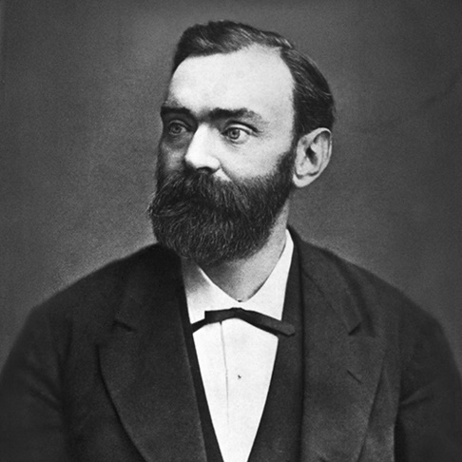
Nom: Nobel

Nom complet: Alfred Bernhard Nobel

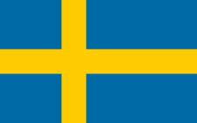
Nationalité: Suédois

Période de temps: 1833-1896

Découverte: Dynamite

